
Өг – бүлеге кады номчулганын үнези
(Ада – иелерге сүме)
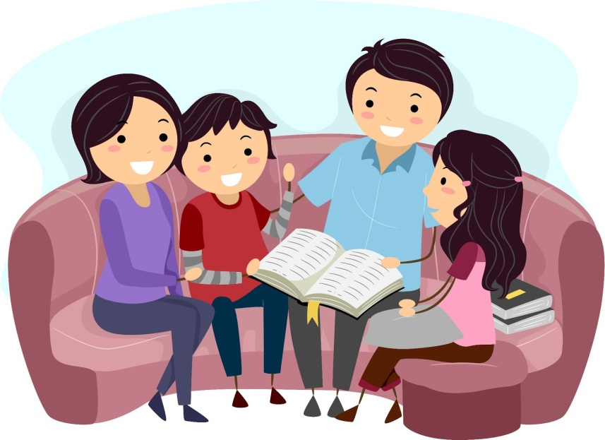
Өг-бүлеге кады номчулга – кандыг-даа ажыл херек-биле бир дөмей «Чүге?» деп айтырыгга харыыны негээр. Чүге бистиң уругларывыс телевизор, компьютер, телефондан адырылгаш, бистиң номчулгавыс дыңнаары албаныл? Чүге амгы үеде үн бижидилгелиг азы электроннуг номнар барда, ону албан кады дыңзыг номуурул дээш оон-даа өске. Чүге дизе өг-бүлеге дем-биле номчулга өг-бүлениң аразында харылзааны быжыглаар. Ном номчуп берип турган уруглар эрте боттары номчуй бээр, уругларның угааны сайзыраар, сөс курлавыры көвей болур. Дыңзыг номулганы дыңнап тура, кижи дыңналып турар сөстерден өөрушкүнү, муңгаралды, чедиишкинни, баштактаныгны, кыжырыгны сеткили- биле билип, хүлээп алыр. Кезээде номчууру эмин
эрттир шимченгир (гиперактивный)
болбазынга дузалаар болгаш кичээн-

гейлиг чорукка өөредир. Дыңзыг ном-
чууру уругларның шын болгаш үннүң тода аянныг номчуурунга дузалыг.
Өг-бүлеге кады номчулга бот-аңгыланыышкын уезинде уругларны чардыктырар база бир кол чүүл болур. Кежээниң-не 20-30 минитаның дыңзыг номчулгага чарып, ону хүн бүрүзүнүң чурумунга киирип алыры чугула. Номну номчуп ора, уруглары-биле чугаалажып, оларны номчулгаже киириштирери номнуң утказын ханызы-биле билип алырынга дузалаар. Улгадып келгеш, олар силерниң номчуп берип турганыңар сактып, боттары база ажы-төлунге номчуп берип турар болурлар. Шак ол эки чаңчыл улаштыр салгалдан салгалче дамчып, аймактың база бир чараш ёзу-чаңчылы болур.
Уруглар номга ынак, номчуп турзун дизе,

чуну канчаарыл?
- Номчулгага эрте чажындан сонуургалын оттуруп, бажыңга янзы-бүрү каасталгалыг, солун номнарны садып, бажыңның библиотеказын тургузуп алыр;


- Ада-ие боттары номчуп турары чугула, чүге дизе уруглар караа-биле көрүп турар чүүлдеринден өөренип алыр болгай;
- Номчаан номнарын өг-бүлеге сайгарып чугаалажыры ада-иениң болгаш ажы-төлдүң чугаазын, сөс-домаан сайзырадыр;
- Номчаан чүүлүнге чуруктарны чуруп, тоолдардан үзүндүлерни өг-бүлеге ойнаар;
- Кежээниң-не дыңзыг номчулганы кылып, оочур ёзугаар номчуур;
- Номну номчуп тура, эң солун кезээнге четкеш, бир-ле чугула херек кылыр дээн ышкаш өскээр чардыга бээр болза, уруглар сонуургааш, боттары улаштыр номчуй бээр;
- Тоолдарны кежээки үеде лаа кыпсып алгаш номчуурга, уруглар дыка амыраар болгаш оларның
сагыш-сеткилинге дыка үр үеде онзага-
йы-биле уттунтурбас болур;
- Белекке хол үжүү-биле бижээн
чылыг-чымчак сөстерлиг номнарны
уругларынга бээр. Чылдар эртерге, шак ол номнар ада-иезиниң, чоок кижилериниң дугайыда онзагай сактыышкын болуп, кезээде сагындырып чоруур.
Ынчангаш, хүндүлүг ада-иелер, үнелиг үе-шагыңарны шын, ажыктыг ажыглап, ажы-төлүңер биле кезээде кады номчуп туруңар. Номну кады номчуп, сайгарып, утказын чугаалажып тура, силер ажы-төлүңерниң номчаан чүүлге бодунуң хамаарылгазын база чурталгаже оларның көрүжүн хевирлеп турарыңар ол болур. Өг-бүлеге дем-биле номчуурун чаңчыл болдуруп, ажы-төлүңер ном делегейинге быжыг болурунга дузалажыңар!

Шончалай Сотпа, Бай-Тал сумузунуң уруглар библиотеказының эргелекчизи.
Сылдысчыгаш №22 (3509) июнь 2 солунундан алган.

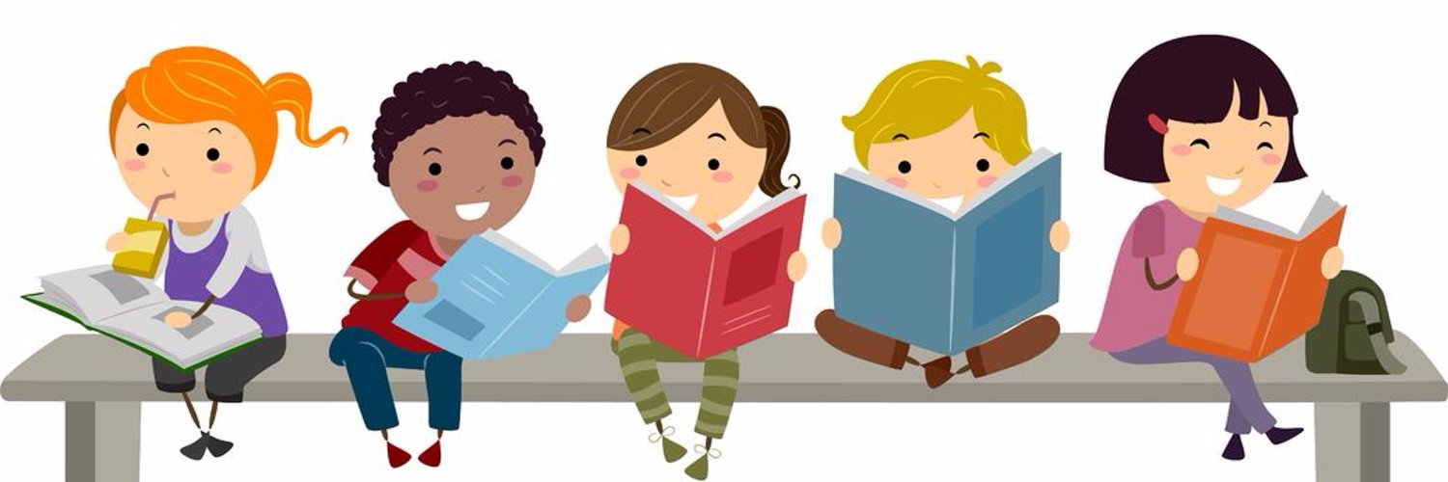

Белеткээн башкы: Нончат Б.О., 31 дугаар уруглар садының тыва дыл башкызы

